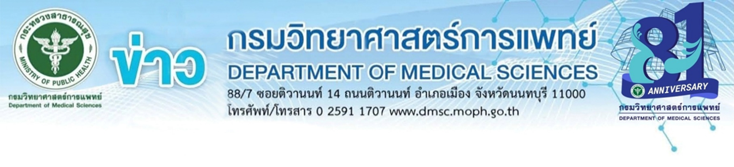

เผยผลวิจัย ถอดรหัสพันธุกรรมเชื้อวัณโรคที่ระบาดในเชียงราย พบสายพันธุ์ Lineage 2
(สายพันธุ์ปักกิ่ง) เป็นสายพันธุ์ที่มีความสามารถในการแพร่ระบาดสูงและมักดื้อยา

กรมวิทยาศาสตร์การแพทย์ ร่วมกับญี่ปุ่นและศูนย์วิจัยจีโนมจุลินทรีย์ ได้ทำงานวิจัยในจังหวัดเชียงรายโดยการถอดรหัสพันธุกรรมเชื้อวัณโรคที่ระบาด พบสายพันธุ์ Lineage 2 ซึ่งเป็นสายพันธุ์ที่มีความสามารถในการแพร่ระบาดสูงและมักดื้อยา และผู้ป่วยที่พบร้อยละ 20-40 มีประวัติเคยต้องขัง ตั้งเป้าปี 2566 ถอดรหัสพันธุกรรมวัณโรค 700 ราย หวังใช้ข้อมูลพันธุกรรมเพิ่มประสิทธิภาพการควบคุม และยุติวัณโรค

นายแพทย์ศุภกิจ ศิริลักษณ์ อธิบดีกรมวิทยาศาสตร์การแพทย์ เปิดเผยว่า กรมวิทยาศาสตร์การแพทย์ ร่วมกับ สถาบันโรคติดเชื้อแห่งชาติญี่ปุ่น (National Institute of Infectious Diseases, Japan), มหาวิทยาลัยโตเกียว (The University of Tokyo) และศูนย์วิจัยจีโนมจุลินทรีย์ (CENMIG) คณะวิทยาศาสตร์ มหาวิทยาลัยมหิดล วิจัยพบเชื้อวัณโรคสายพันธุ์ Lineage 2 (สายพันธุ์ปักกิ่ง) ซึ่งพบการระบาดในภูมิภาคเอเชียกลางและตะวันออก, ยุโรปตะวันออก, แอฟริกาใต้ และมีการกระจายหลายวงระบาดในภาคเหนือของประเทศไทย
ทั้งนี้ทีมวิจัยได้มีการเก็บข้อมูลพันธุกรรมของเชื้อวัณโรคเป็นระยะเวลาตั้งแต่ ปี 2560-2563 ในจังหวัดเชียงราย พบว่า มีเชื้อวัณโรคที่สามารถเพาะเชื้อขึ้น และสกัดสารพันธุกรรมมาตรวจหาสายพันธุ์ด้วยวิธีถอดรหัสพันธุกรรมทั้งจีโนม (whole genome sequencing) จำนวน 592 ตัวอย่าง สามารถระบุสายพันธุ์ของเชื้อวัณโรคได้ 4 สายพันธุ์ คือ Lineage 1-4 โดยพบเป็นสายพันธุ์ Lineage 1 (สายพันธุ์อินเดีย) มากที่สุด คือร้อยละ 45.8 ตามด้วยสายพันธุ์ Lineage 2 (สายพันธุ์ปักกิ่ง) พบร้อยละ 39.9 ซึ่งเป็นลักษณะจำเพาะของประเทศไทยที่มีความหลากหลายของสายพันธุ์ของเชื้อวัณโรคในประเทศสูงเนื่องจากมีการเชื่อมโยงของผู้คน เชื้อวัณโรคมาจากทั้งสายพันธุ์ของเชื้อวัณโรคในแถบมหาสมุทรอินเดีย และจากสายพันธุ์จากภูมิภาคเอเชียตะวันออก
แต่เมื่อทำการวิเคราะห์เฉพาะการระบาดที่เป็นกลุ่มก้อน (cluster analysis) จากข้อมูลพันธุกรรมของเชื้อ
วัณโรค พบเป็นสายพันธุ์ Lineage 2 มากถึงร้อยละ 46.2 ซึ่งสายพันธุ์นี้มีความสามารถในการแพร่ระบาดสูงและมักดื้อยา นอกจากนั้นยังพบการระบาดที่เป็นกลุ่มก้อนขนาดใหญ่ คือมีผู้ป่วยวัณโรค 10 คนขึ้นไป จำนวน 4 การระบาด โดยร้อยละ 20 - 40 ของผู้ป่วยมีประวัติเคยเป็นผู้ต้องขัง ซึ่งมีความสัมพันธ์ทางสถิติอย่างมีนัยสำคัญกับการระบาดมากกว่าผู้ป่วยที่ไม่มีประวัติเป็นผู้ต้องขัง ประมาณ 4 เท่า โดยบางรายมีอาการของวัณโรคหลังจากเคยต้องขังผ่านมาถึง 10 ปี
อธิบดีกรมวิทยาศาสตร์การแพทย์ กล่าวต่ออีกว่า ปัจจุบัน ประเทศไทยดำเนินการค้นหาผู้ป่วยวัณโรคและผู้สัมผัสวัณโรค เพื่อการตรวจวินิจฉัยและรักษาวัณโรคและวัณโรคแฝง ดังนั้นเครือข่ายต่างๆ หากประเมินแล้วมีผู้ป่วยกลุ่มเสี่ยงกลุ่มนี้ เช่น กลุ่มผู้ต้องขัง ควรมีการตรวจคัดกรองวัณโรคและการตรวจวัณโรคแฝง ภายหลังจากออกจาก
ทัณฑสถาน เพื่อให้ตรวจพบวัณโรคได้รวดเร็วลดโอกาสเสียชีวิตจากวัณโรค เกิดการควบคุมวัณโรคแบบครบวงจรในกรณีระบาด โดยย้ำว่าการป้องกันวัณโรคที่ดีที่สุด คือการหาผู้ป่วยวัณโรคให้เจอเร็ว และรักษาให้ครบถ้วน เพื่อลดการแพร่เชื้อ
กรมวิทยาศาสตร์การแพทย์ ได้ดำเนินงานการถอดรหัสพันธุกรรมทั้งจีโนมของเชื้อวัณโรคอย่างต่อเนื่อง เพื่อสนับสนุนยุทธศาสตร์ชาติในการยุติวัณโรค โดยปี 2566 มีเป้าหมายในการถอดรหัสพันธุกรรมเชื้อวัณโรค จำนวน 700 ตัวอย่าง โดยคาดหวังว่าจะสามารถขยายการใช้ประโยชน์จากข้อมูลพันธุกรรมของเชื้อวัณโรคเพื่อนำไประบุวงระบาดและเพิ่มประสิทธิภาพในการสอบสวนและควบคุมโรคในพื้นที่อื่นเพิ่มเติมได้
/// 24 มีนาคม 2566 วันวัณโรคสากล World Tuberculosis Day
Yes! We can #END TB

